MIT CIFRAS
Cifras e Cânticos Offline
Guia Passo a Passo de Uso
Explica cada tela do app: como salvar uma cifra, transpor o tom, usar o conversor de capotraste e ver os diagramas de acorde.

Antes de começar
O MIT Cifras guarda cifras (acordes + letra) de forma offline, com transposição de tom, capotraste e diagramas de acorde — tudo direto no navegador, sem precisar de internet depois de salvar.
Acesso por token
Se o app pedir um código (token) ao abrir, cole o código recebido de quem administra o sistema.

1. Tela principal
Barra lateral esquerda com repertório/biblioteca/listas, cifra no centro, ferramentas à direita.
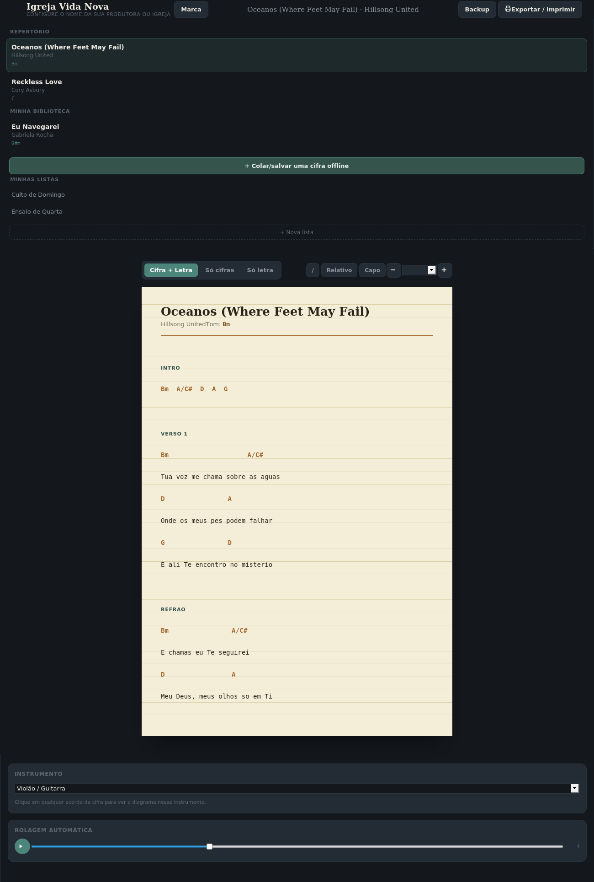

Barra lateral
Campo / Botão | Pra que serve / o que colocar
Repertório / Minha biblioteca | Repertório são as músicas incluídas de fábrica; Minha biblioteca são as que você mesmo colou e salvou.
+ Colar/salvar uma cifra offline | Abre o formulário para adicionar uma cifra nova (seção 2).
Minhas listas | Suas próprias listas de músicas (ex: repertório de um culto específico).
✏️ (editar) / 🔗 (adicionar a lista) / 🗑 (excluir) | Ícones que aparecem em cada música da lista, ao passar o mouse ou tocar nela.

Barra de ferramentas da cifra
Campo / Botão | Pra que serve / o que colocar
Cifra + Letra / Só cifras / Só letra | Alterna o que aparece na folha — útil pra imprimir só a letra pra quem canta, por exemplo.
♭/♯ (grafia) | Alterna entre modo automático (segue a convenção do tom) e forçar sempre sustenido.
⇄ Relativo | Mostra o tom como seu relativo maior/menor (ex: G ⇄ Em) — são as mesmas notas, só muda o rótulo.
🎚 Capo | Abre o conversor de capotraste (seção 3).
− / seletor de tom / + | Transpõe a música um semitom por vez, ou pule direto para qualquer tom pelo seletor.

Painel de ferramentas (direita)
Campo / Botão | Pra que serve / o que colocar
Instrumento | Escolha violão/guitarra, teclado ou contrabaixo — muda como os diagramas de acorde são desenhados.
Rolagem automática | Toque no ▶ para a letra rolar sozinha na tela — ajuste a velocidade no controle deslizante.

2. Salvar uma cifra offline
Clique em "+ Colar/salvar uma cifra offline" na barra lateral.
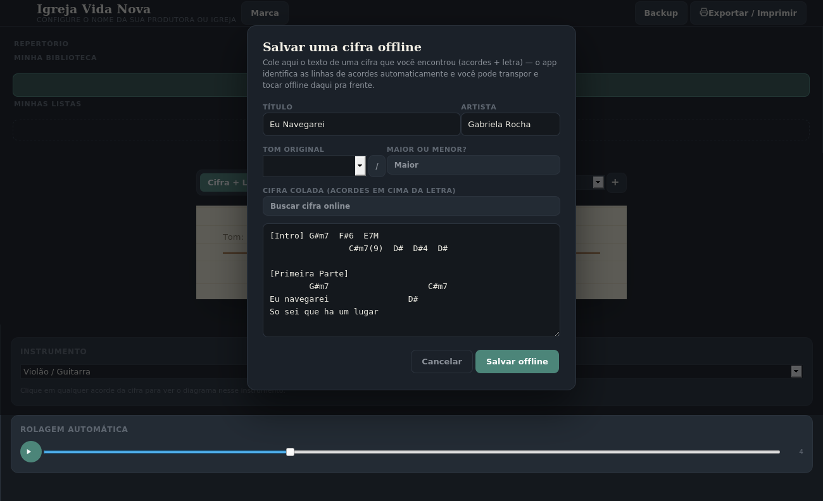
Campo / Botão | Pra que serve / o que colocar
Título / Artista | Identificação da música.
Tom original | O tom em que a cifra que você colou está escrita.
Maior ou menor? | Diz se o tom acima é maior ou menor — juntos definem o tom completo (ex: Bm).
Buscar cifra online | Procura a cifra automaticamente em sites especializados — você só confere e ajusta antes de salvar.
Cifra colada | Cole aqui o texto com acordes em cima da letra, do jeito que encontrou em qualquer lugar — o app identifica sozinho quais linhas são de acorde.
Salvar offline | Guarda a cifra na sua biblioteca — a partir daí funciona sem internet.

3. Conversor de Capotraste
Abra pelo botão "🎚 Capo" na barra de ferramentas da cifra.
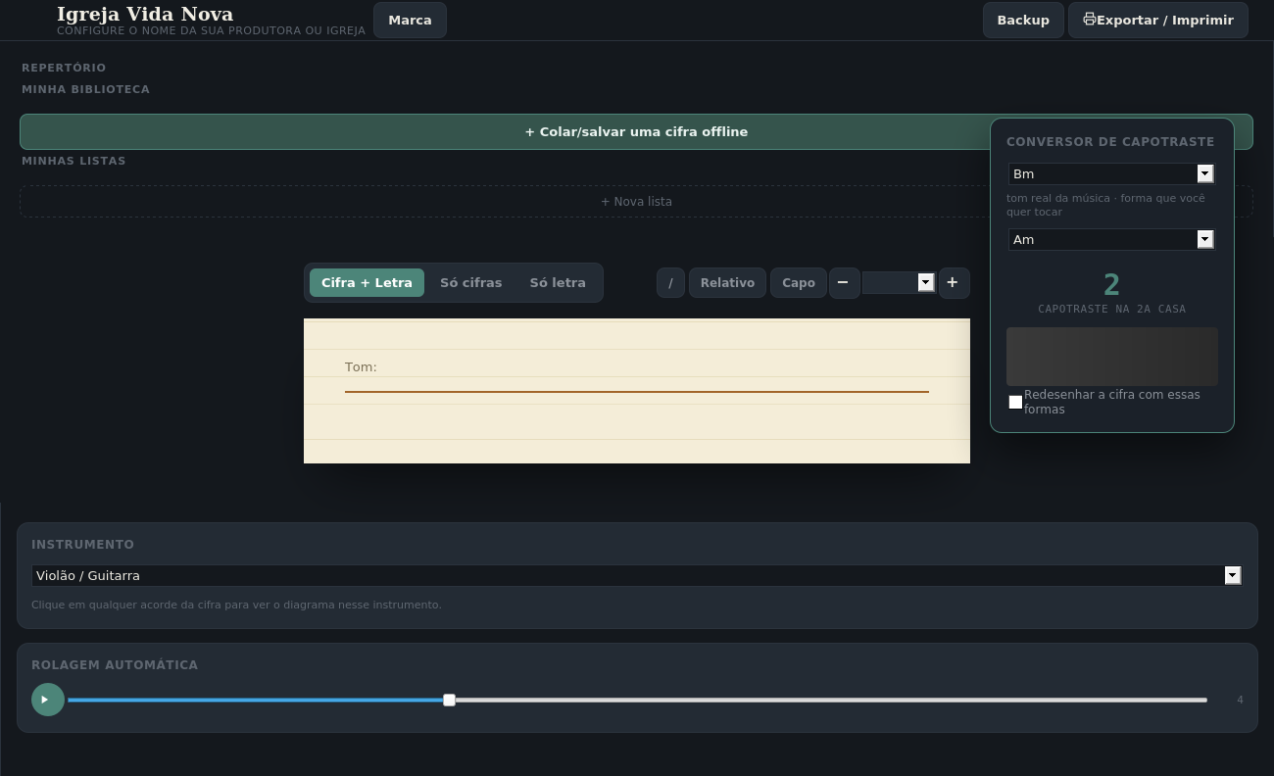
Campo / Botão | Pra que serve / o que colocar
Tom real da música | O tom de verdade da música (não muda).
Forma que você quer tocar | O tom "mais fácil" que você prefere tocar usando o capotraste — o app calcula em qual casa colocar.
Redesenhar a cifra com essas formas | Se marcado, a cifra na tela passa a mostrar os acordes já na forma simplificada (com capotraste), em vez do tom real.

4. Diagrama de Acorde
Clique em qualquer acorde da cifra, em qualquer lugar do app, para ver este popup.
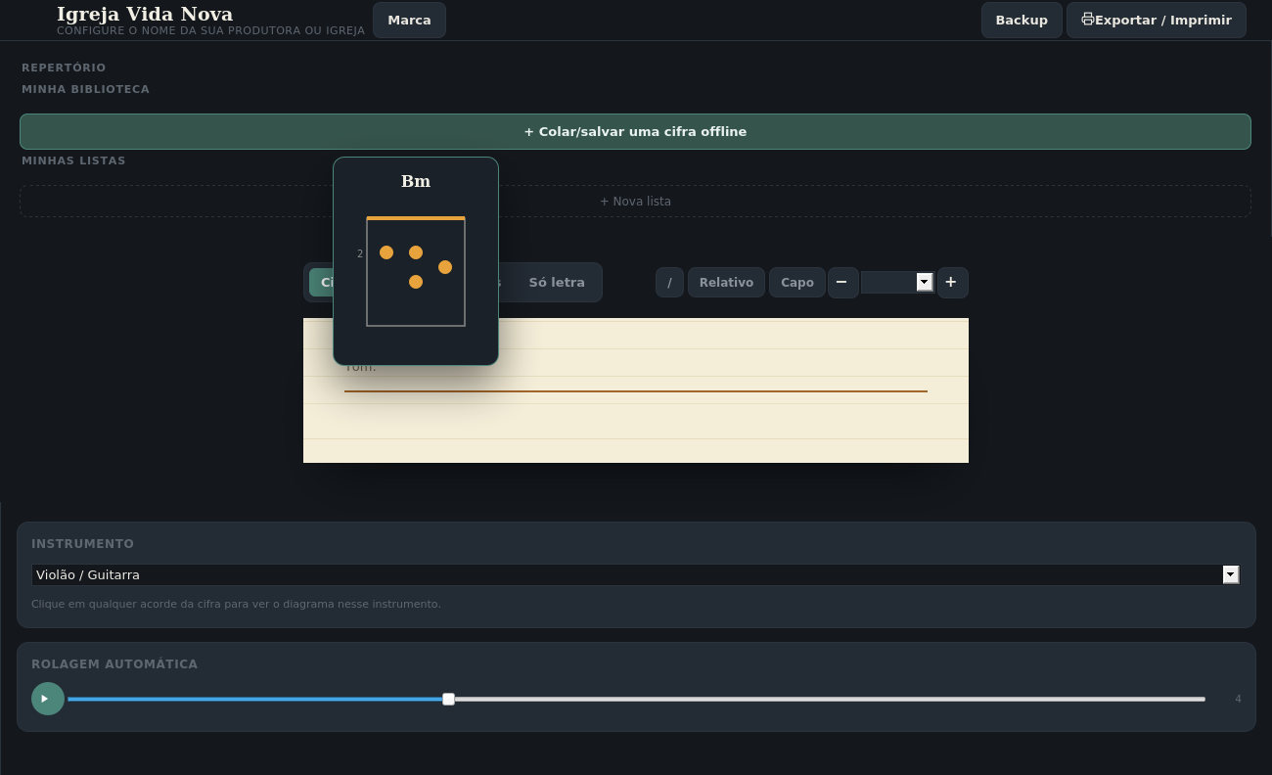
Mostra onde colocar os dedos no braço do instrumento selecionado (violão/guitarra, teclado ou contrabaixo) — o número ao lado indica a casa do braço, quando não for tocado a partir da primeira.

5. Backup e Importação
Acesse pelo botão "Backup" no cabeçalho.
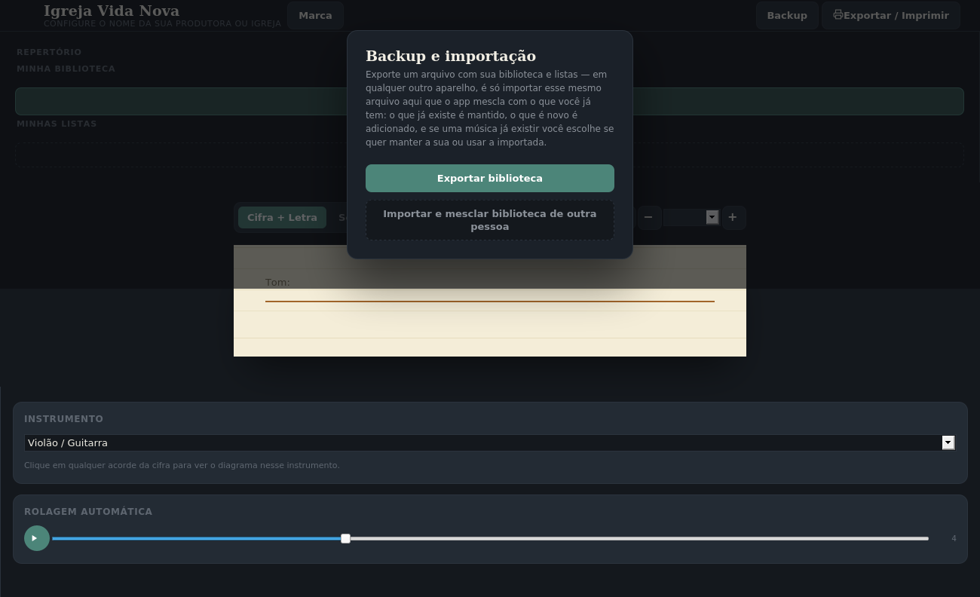
Campo / Botão | Pra que serve / o que colocar
Exportar biblioteca | Baixa um arquivo com todas as suas cifras e listas salvas.
Importar e mesclar biblioteca de outra pessoa | Lê um arquivo exportado (deste ou de outro aparelho) e mescla com o que você já tem — o que já existe é mantido, o que é novo é adicionado, e conflitos (mesma música já existente) são perguntados individualmente.

